Клуб знатоков «Кузбасс 300 – мой край родной»
в старшей группе компенсирующей направленности
для детей с нарушением речи
Автор: Швабауэр Татьяна Егоровна,
воспитатель высшей квалификационной категории,
детский сад 41
2021г.
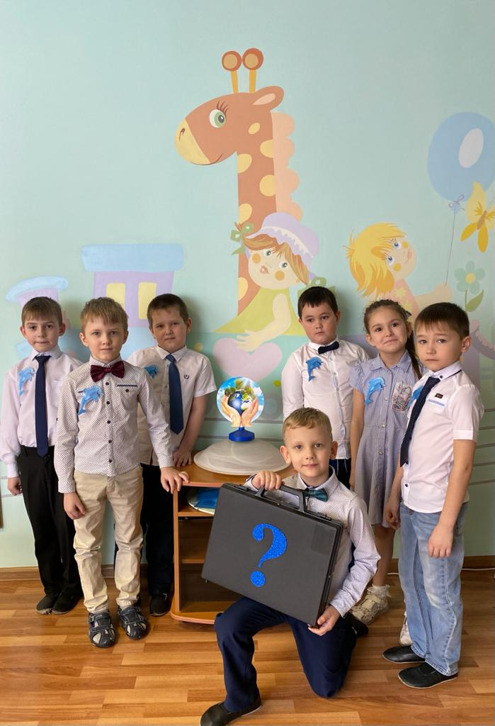

Цель: закрепить знания детей о Кузбассе через интеллектуальную игру «Что? Где? Когда?».
Приоритетная область: «Социально коммуникативное развитие»
Задачи приоритетной области: формировать умение дошкольников играть в развивающие игры; соблюдать правила игры; быть сдержанными. Развивать умение самостоятельно объединяться для совместной игры, договариваться, помогать друг другу.
Образовательная область: «Речевое развитие»: учить детей высказывать и делать простейшие выводы, излагать свои мысли понятно для окружающих. Развивать умение участвовать в коллективных разговорах, соблюдать этику общения в условиях коллективного взаимодействия. Воспитывать интерес к языку, желание говорить правильно.
Образовательная область: «Художественно - эстетическое развитие»: обогащать музыкальные впечатления детей, способствовать созданию положительных эмоций, психологическому комфорту.
Образовательная область: «Познавательное развитие»: способствовать развитию познавательной активности, познавательных процессов, логического мышления. Совершенствовать аналитическое восприятие, стимулировать интерес к сравнению предметов, познанию их особенностей и назначения. Развивать интеллектуальные способности детей.
Образовательная область: «Физическое развитие»: воспитывать умение сохранять правильную осанку в различных видах деятельности. Обеспечить сохранение и укрепление физического и психического здоровья детей.
Предварительная работа:
для подготовки к проведению данного мероприятия педагог работал по направлениям: работа с детьми, работа с родителями, работа над развитием предметно-развивающей среды.
В процессе образовательной деятельности использованы различные формы организации работы детей, активизации познавательных интересов: чтение энциклопедий и рассматривание иллюстраций, проведение познавательных и дидактических игр с детьми, отгадывание загадок, разучивание стихотворений. Ознакомление с символикой Кузбасса, с географическими, природными особенностями родного края, с профессиями, растительным и животным миром. Почерпнули знания о коренных жителях Кузбасса.
Беседа с детьми о телевизионной викторине «Что? Где? Когда?», о её правилах.
Оборудование: игровой стол, волчок, вопросы в конвертах, сюрпризный кейс, сюжетные картинки, скатерть, медали, ноутбук, музыкальный центр, экран, проектор, оформление группы.

Ход мероприятия
Вводная часть (мотивационный, подготовительный этап).
-Здравствуйте уважаемые гости и участники игры! Мы рады приветствовать вас в нашем элитарном клубе «Что? Где? Когда?»!
Мы с вами собрались на необычный праздник-праздник ума, смекалки, находчивости, соревнования и взаимопомощи.
Сегодня против команды сказочных героев играет команда знатоков «Дельфинчики – Непоседы».
Встречайте!!!
(под музыкальное сопровождение входят Знатоки)
1. Самый устремленный -
2. Самая сообразительная -
3. Самый наблюдательный -
4. Самый загадочный -
5. Самый внимательный -
6. И капитан команды -
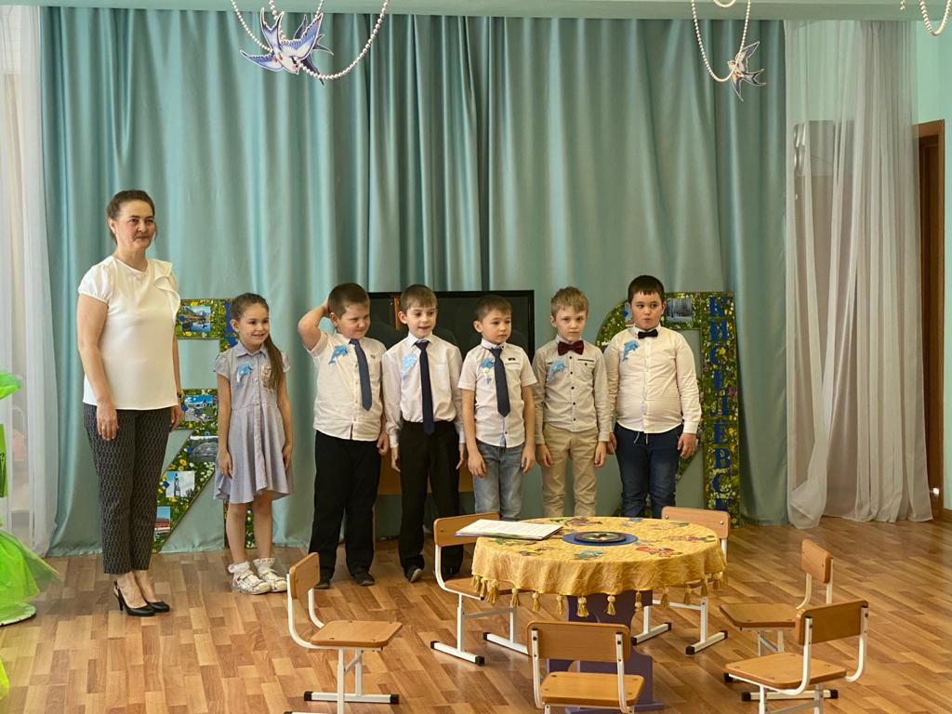
- Прошу Знатоков занять свои почётные места.

- Уважаемые Знатоки, я рада приветствовать вас на серии весенних игр «Что? Где? Когда?». «Кузбасс 300 – мой край родной».
А теперь, я напомню вам правила нашей игры. Вы видите на игровом столе стоит волчок со стрелкой, и лежат картинки сказочных героев, которые приготовили для вас вопросы и задания о Кузбассе и нашем городе Киселёвске. Знатоки должны ответить на все вопросы. За каждый правильный ответ знатокам дается 1 фишка-дельфинчик.

- Знаете ли вы, кто является символом игры «Что? Где? Когда?» нашей команды «Дельфинчики-Непоседы»? (символ дельфин).
Он является символом мудрости и знаний нашей команды, и сегодня он будет вместе с нами в процессе всей игры.

Я желаю вам успеха и надеюсь, что вы справитесь со всеми заданиями.
-Знатоки готовы?! (Готовы!)

1 РАУНД – ЛЮБОВЬ К РОДНОМУ КУЗБАССУ
- (1 игрок команды вращает стрелку на игровом поле под музыкальное сопровождение «Волчок»).
- Знатоки – Непоседы, давайте расскажем сказочным героям и нашим гостям, какая наша малая Родина – КУЗБАСС.
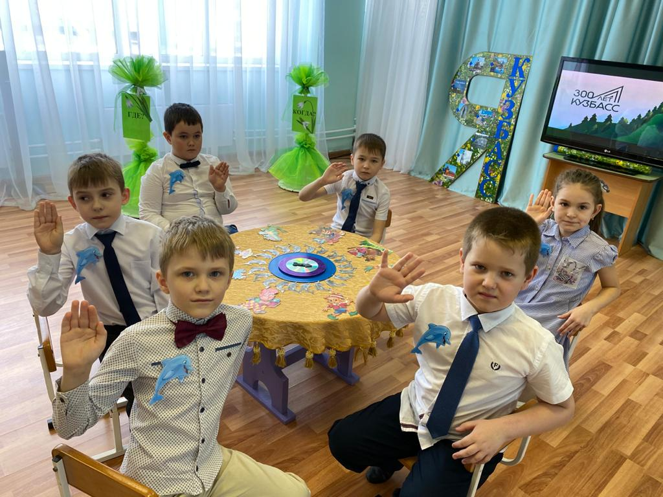
(Чтение стихотворений поэтов Кузбасса)
В российской нашей необъятной шири.
Есть край известный. Край, где мы живем.
Зовут его «Жемчужиной Сибири»,
А мы землей любимою зовем.

- Кому - то снится южный берег Крыма.
Кого- то манят пальмы и моря.
А мне Сибирь, как мать – неповторима.
Здесь отчий дом, здесь родина моя.

- Кузнецкий край – Жемчужина Сибири,
Кузнецкий край – горняцкая земля.
Народ Кузбасса – мощь его и сила,
Богатство недр и хлебные поля.

- Мне по душе сибирская природа,
Ее просторы, реки и луга,
Напевный говор русского народа
И летний зной, и зимние снега.
4. Кузбасс – земля особенного рода,
Ее не спутать не с одной другой.
И днем и ночью жаркая работа
Кипит и на земле и под землей.

Хранит земля несметные запасы.
Щедры поля родимой стороны
От ритма жизни нашего Кузбасса
Зависит состояние страны.

5. Шумит тайга, зовут к вершинам горы,
Земля отцов нам с детства дорога,
Волнуют сердце милые просторы,
Ласкают взгляд крутые берега.

6. Богата родная Россия,
Но прямо скажу без прикрас,
Что края любого красивей
Наш юный, могучий Кузбасс.
Гордимся мы твоею доброй славой,
Твоим богатством, наш родимый край.
Кузнецкий край на благо всей державы,
На счастье нам живи и процветай!

- Молодцы! Вы прекрасно справились с первым заданием.
(за правильные ответы Знатоки получают фишки – дельфинчики)
- Продолжаем нашу игру!
2 РАУНД - ИСТОРИЯ И СИМВОЛИКА КУЗБАССА
(2 игрок команды вращает стрелку на игровом поле под музыкальное сопровождение «Волчок»).
- Внимание знатоки! Вопрос от сказочного героя …
Расскажем об истории Кузбасса, символах и наградах.
- Как называется наш край? (Кузбасс, Кузнецкий край)
- Сколько лет нашей области?
- Как называется наш город, в котором мы живем? (Киселёвск)
- А нашему городу Киселевску, сколько лет исполняется в этом году?
- Какие города Кузбасса вы ещё знаете? Города-соседи нашего любимого города Киселёвска?
- Брат Кузбасса? (Донбасс) А почему?
- Что относится к символике Кемеровской области? (Герб и флаг).
- Какие цвета присутствуют в изображении герба Кемеровской области? (Черный, золотой, зеленый, красный.)
- Давайте расскажем, что обозначает каждый цвет на гербе Кемеровской области.
(Традиционные символические толкования тинктур также дополняют значение герба: черный цвет символизирует мудрость;
золото (желтый цвет) — благодать и богатство;
червлень (красный цвет) — мужество, жизненную силу;
зеленый цвет — молодость и надежду.
- Что символизирует корона в виде полной чаши? (Богатство Кузбасса.)
(за правильные ответы Знатоки получают фишки – дельфинчики)

3 РАУНД – ИМИ ГОРДИТСЯ КУЗБАСС
(3 игрок команды вращает стрелку на игровом поле под музыкальное сопровождение «Волчок»).
- Знатоки, внимание вопрос!
- Наш земляк, вышедший первым в открытый Космос. Родился он в деревне Листвянка Тисульского района? (Алексей Архипович Леонов)
- Какие имена были присвоены двум малым планетам - астероидам? (Кемерово и Волошина в 1982 году)

- Назовите, какое море есть на территории Кемеровской области? (Беловское море)
(за правильные ответы Знатоки получают фишки – дельфинчики)

4 РАУНД – РАСТИТЕЛЬНЫЙ И ЖИВОТНЫЙ МИР КУЗБАССА
(4 игрок команды вращает стрелку на игровом поле под музыкальное сопровождение «Волчок»).
- Кузбасс славится не только своими знаменитыми людьми и «Чудесами», но и богатым растительным и животным миром.
ИГРА – животные и растения Кузбасса (на силуэте карты Кемеровской области разложить картинки 1группа – животный мир, 2 группа – растительный мир).
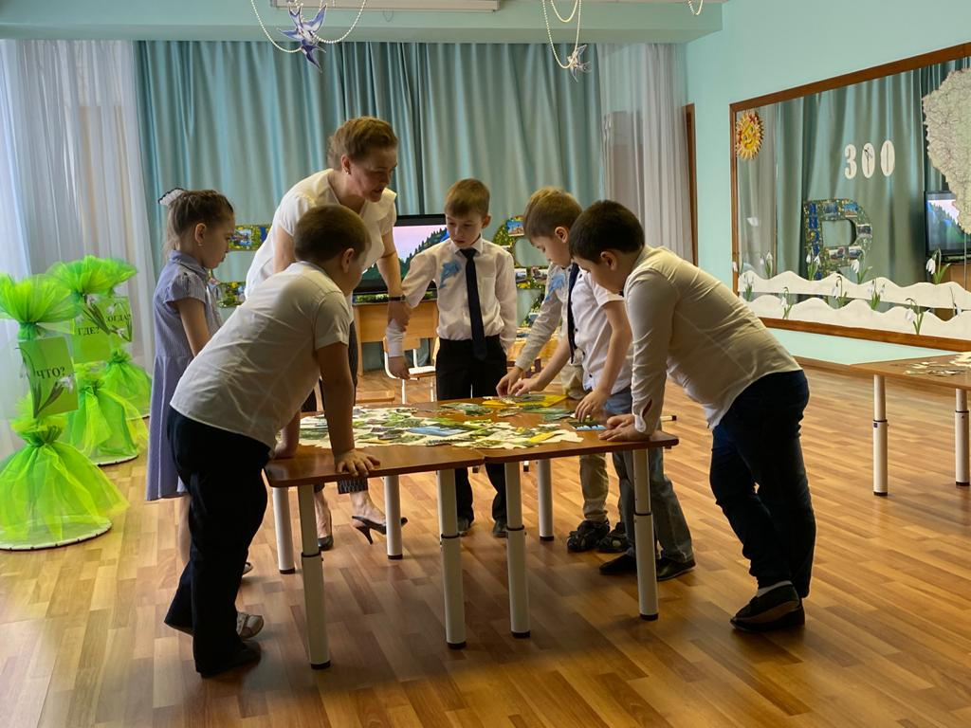
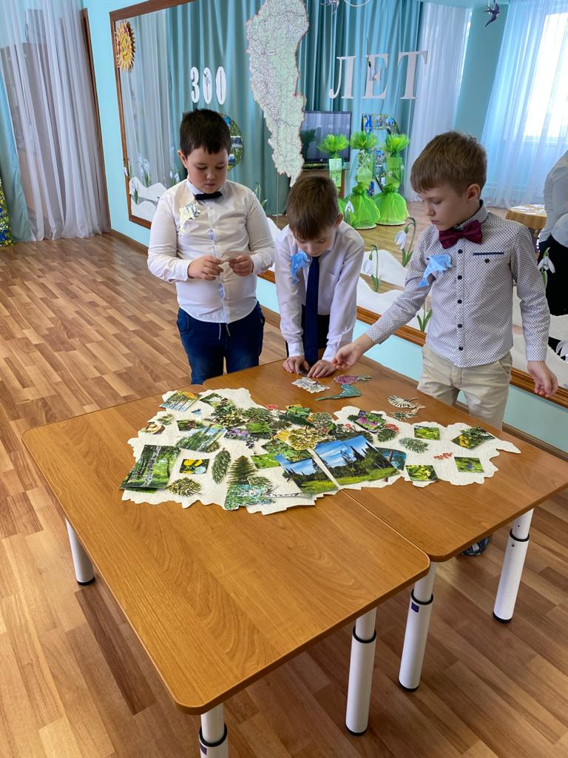
(в процессе выполнения задания ведущий задает вопросы знатокам)
1. Какой месяц считается самым тёплым и самым холодным в Кемеровской области? (Самый тёплый – июль, самый холодный – январь)
2. Назовите основные лекарственные растения, распространённые в Кузбассе. (Берёза, подорожник большой, крапива двудомная, мать-имачеха, зверобой, тысячелистник, череда, ромашка, малина, черёмуха, шиповник, левзея, рябина, калина, пижма, боярышник, хвощ, смородина, полынь и др.)
3. Сколько лет живёт сосна, кедр? (Сосна – 350-500 лет, кедр до 800 лет)
4. Какие хвойные деревья распространены на территории Кемеровской области? (Пихта, сосна, кедр, ель, лиственница)
5. Назовите птиц, которые зимуют в нашей области. (Ворона, сорока, сойка, тетерев, глухарь, рябчик, белая и серая куропатка, воробьи, дятлы, синица, поползень, снегирь, щегол, клёст, чечётка, оляпка и др.)
6. Какая дикая кошка встречается в лесах нашей области? (Рысь)
7. Какие хищники употребляют в пищу ягоды? (Медведь, лиса, волк).
8. Какие пушные звери встречаются на территории Кемеровской области? (Соболь, норка, горностай, ласка, хорь, белка, ондатра, заяц-беляк, заяц-русак, бурундук, крот, бобр, выдра, лиса).
9.Какое дерево зацветает позднее всех весной? (Липа).
10.Какое дерево дает сладкий сок? (Береза)
11.Из какого дерева делают спички? (Из осины)
12.Кого называют лесным доктором? (Дятла)
13. Кого называют санитаром леса? (Волка)
14. Вьют ли гнезда наши перелетные птицы на юге, выводят ли они там птенцов? (Нет)
(за правильные ответы Знатоки получают фишки – дельфинчики)

5 РАУНД – БЕЗ ОТГАДКИ НЕ ЗАГАДКА (Полезные ископаемые)
(5 игрок команды вращает стрелку на игровом поле под музыкальное сопровождение «Волчок»)
- Внесите в игровую студию «Сюрпризный кейс»!
(дети высказывают свои предположения о том, что может находиться внутри кейса)
- Наш Кузбасс очень богат своими полезными ископаемыми.
Я сейчас вам прочитаю загадки о полезных ископаемых, которые добываются в Кемеровской области. Нужно отгадать загадку и показать условный знак этого полезного ископаемого.
(при правильном ответе – перечислении полезных ископаемых загорается смайлик на экране)
1.Если встретишь на дороге, То увязнут сильно ноги.
А сделать миску или вазу – Оно понадобиться сразу. (Глина)
2. Росли на болоте растения… А теперь это топливо и удобрение. (Торф)
3. Покрывают им дороги Улицы в селении, А еще он есть в цементе, сам он – удобрение? (Известняк)
4. Он очень нужен детворе, Он на дорожках во дворе, Он и на стройке, и на пляже. И он в стекле расплавлен даже. (Песок)
5. Он очень черный, блестящий, Людям помощник настоящий, Он несет в дома тепло? (Каменный уголь)
6. От него в домах светло, Помогает плавить стали, Делать краски и эмали. (Каменный уголь)
(за правильные ответы Знатоки получают фишки – дельфинчики)

6 РАУНД – «ПРОФЕССИИ КУЗБАССА»
(6 игрок команды вращает стрелку на игровом поле под музыкальное сопровождение «Волчок»).
Сказочный герой… нам предлагает поговорить о будущем Кузбасса.
Ребята, вы конечно уже сейчас мечтаете о том, кем хотели бы стать в будущем, т. е, когда вырастите и станете взрослыми.
А какие профессии Кузбасса, в настоящем времени, вы знаете?
(шахтер, металлург, химик, машиностроитель, учитель, врач…)
Давайте, сейчас мы с вами заглянем в будущее. Посмотрим, кто кем может быть. У меня есть волшебная подзорная труба «Взгляд в будущее». К великому сожалению, в нее могу посмотреть и увидеть вас в будущем, только я. (педагог смотрит в подзорную трубу и восхищается будущим «Знатоков – Дельфинчиков». Рассказывает ребятам о том, что видит…).
Посмотрите, у нас с вами есть прекрасная возможность помечтать и пофантазировать о вашем будущем? Желаете ли вы?
(педагог обращает внимание на необычный предмет и предлагает подойти к нему)

Игра – пазлы: «ПРОФЕССИИ КУЗБАССА»
«Кем быть?» – мечты о своей будущей профессии
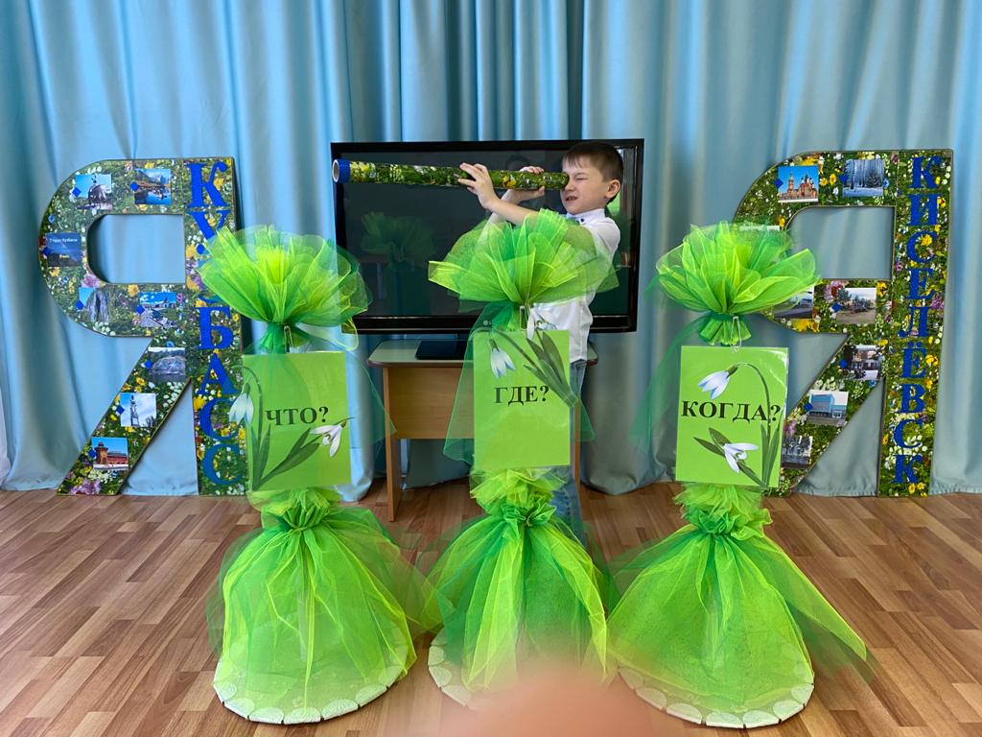
(Знатоки выбирают конверт и самостоятельно складывают свою картинку.
В процессе выполнения задания, делятся своими впечатлениями, активно участвуют в обсуждении)
(Знатоки получают фишки – дельфинчики)

Заключительная часть (рефлексивный этап)
- Уважаемые Знатоки! Вот и закончилась наша весенняя встреча на игре «Что? Где? Когда?» Молодцы! Мы вас поздравляем!
- Знатоки, а что вам сегодня больше всего запомнилось?
- За нашей игрой сегодня наблюдал «Мудрый дельфин». Он очень рад вашим ответам и вручает вам «Хрустального дельфина».

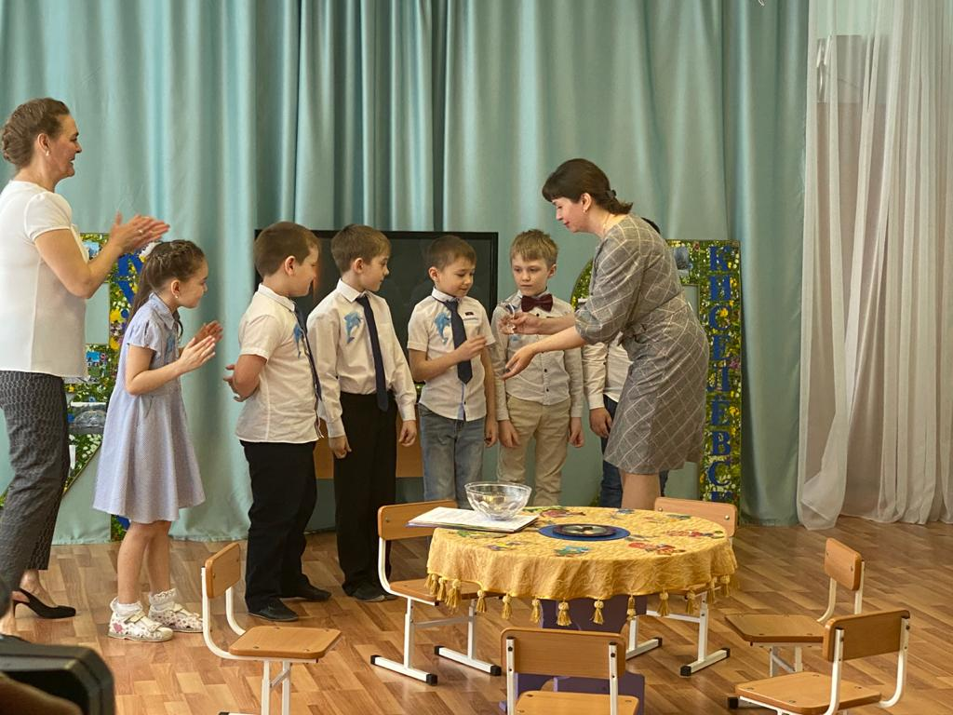

Вручение медалей.
Музыкальная пауза!
Знатоки исполняют песню «Мир похож на цветной луг».
